JAHWE SHALOM

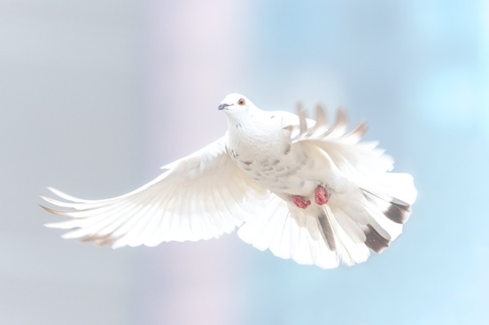
LOUANGE:
Lévitique 26, 6 ; Ésaïe 9, 5-6 ; Ésaïe 26 : 3 ; Jean 14 : 27

CONFESSION DES PECHES:
Colossiens 1 : 19-20

RECONNAISSANCE:
Ephésisiens 2 : 14
Notes personnelles:

INTERCESSION:
Nombres 6 : 24-26
Notes personnelles:

